台北市立松山高級中學 97學年度 第一學期 第一次期中考 高一 數學科 試題卷
- 多重選擇題：每題5分，答對一個選項得一分，答錯倒扣1分，共20分。
- 設a,b,c,dZ，下列敘述何者正確?
  - 若d3,且d(a+b), d(a-b), 則d(a,b)
  - 若bca, 則ba且ca
  - 若a²為4的倍數，則a恆為4的倍數
  - 若a3，則694ª -1恆為99的倍數
  - 若a=bc+d，則(a,b)=(b,d)

- 設a,b,c,dR，下列敘述何者正確?
  - 若a+b為無理數，則a,b至少有一個數為無理數
  - 若a+b為有理數，則a,b至少有一個數為有理數
  - 若a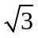+b=c+d，則a=c且b=d
  - 若a,c為有理數且ac0，b,d為無理數，則ab+cd為無理數
  - 若ab<0且cd>0，則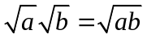且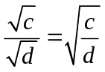

- 座標平面上有兩直線L₁：ax+y+b=0, L₂：cx+y+d=0，及三點A,B,C如圖所示，則下列敘述何者正確?
L₁
L₂
C
B
A
y
x
  - a>0 (B) b>0 (C) a>c (D) d>0 (E) 若L為過C點的直線，斜率為m，且 與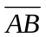有交點，則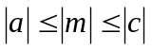
- z,wC, a,b,R，下列敘述何者正確?
  - z²=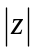² (B) a²=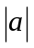² (C) 若z = a+bi, a,b,R，在複數平面上滿足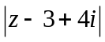=5且ab=0之z有三個 (D) 若w為x²-x+1=0之一根，則w⁹=1 (E)若2+i為x²+ax+b+i=0之一根，則另一根為2-i 。

- 填充題：共60分，配分詳見答案卷。
1. a,bR，已知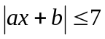的解為 -2x5，求數對(a,b)= (1) 。(不只一組解)

2. nN且1n144，若(n,36)=6，則n共有 (2) 個解。

3. 試利用輾轉相除法，求出一組整數數對(m,n)， 滿足1711m+767n=118，此 數對(m,n)= (3) 。

4. 設a,bN，所有滿足a>b，ab=756，[a,b]=252中，使得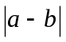最小的數對(a,b)為 (4) 。

5. nN，若4n²-12n-4為完全平方數，則n= (5) 。

6. 座標平面上，若直線L通過3x+5y=2及x-y = -2之交點，且與兩座標軸所圍成之三角形為等腰三角形，則L之方程式為 (6) 。

7. 座標平面上，若A(-2,3)為一光源，L：x-y+2=0為一鏡面，設光線由A射出後，經L上一點B反射後通過C(3,7)，則B點之座標為 (7) 。

8. 若x² = -5+12i，則x= (8) 。

9. 設複數平面上三點z₁, z₂(1-2i), z₃(-2+3i)共線，且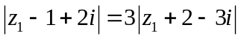，則z₁= (9) 。

10. 設直線L: y=mx-3m+10與兩座標軸所圍成的三角形面積為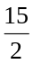，則m= (10) 。

11. a,b,R，且1+2i為ax²-2x+b=0之一根，則數對(a,b)= (11) 。

12.設f(x)=x⁵²+x²⁵+1，則f(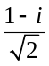)= (12) 。

三、計算證明題：共20分。
1. 已知n²為5的倍數，則n為5的倍數。試證 (1)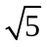為無理數 (6分)
(2)利用(1)，試證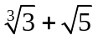為無理數。(4分)

2. 若,為x²+7x+9=0之兩根，則 (1) (²+3+9)(²+2+9)=？ (3分) (2) 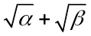=？( 僅一解，3分)
(3) 以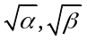為兩根之一元二次方程式為何? (4分)

台北市立松山高級中學 97學年度 第一學期 第一次期中考 高一 數學科 答案卷
一年 班 姓名 座號
    - 多重選擇題：每題5分，答對一個選項得一分，答錯倒扣1分，共20分。
1 |  | 2 |  | 3 |  | 4
    - 填充題：共60分。
答對總格數 | 1 | 2 | 3 | 4 | 5 | 6 | 7 | 8 | 9 | 10 | 11 | 12
得 分 | 7 | 14 | 21 | 28 | 35 | 39 | 43 | 47 | 51 | 54 | 57 | 60

1 |  | 2 |  | 3 |  | 4
5 |  | 6 |  | 7 |  | 8
9 |  | 10 |  | 11 |  | 12

三、、計算證明題：共20分。
1 2

台北市立松山高級中學 97學年度 第一學期 第一次期中考 高一 數學科 答案卷
一年 班 姓名 座號
    - 多重選擇題：每題5分，答對一個選項得一分，答錯倒扣1分，共20分。
1 | ABD | 2 | AE | 3 | ABE | 4 | BC
    - 填充題：共60分。
答對總格數 | 1 | 2 | 3 | 4 | 5 | 6 | 7 | 8 | 9 | 10 | 11 | 12
得 分 | 7 | 14 | 21 | 28 | 35 | 39 | 43 | 47 | 51 | 54 | 57 | 60

1 | (2,-3) (-2,3) | 2 | 8 | 3 | (-8,18) | 4 | (36,21)
5 | 5 | 6 | 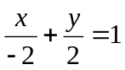 | 7 | 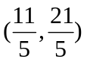 | 8 | -2-3i;2+3i
9 | 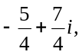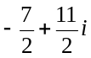 | 10 | 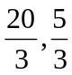 | 11 | (1,5) | 12 | 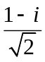

三、、計算證明題：共20分。
- 2
略(1) 6分 (1) 180 (3分)
(2) 4分 (2) 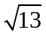i (3分)
(3) x²-ix-3=0 (4分)

